

СВАРОЧНЫЙ АППАРАТ ИНВЕРТОРНОГО ТИПА ДЛЯ АРГОННО-ДУГОВОЙ СВАРКИ

TORROS

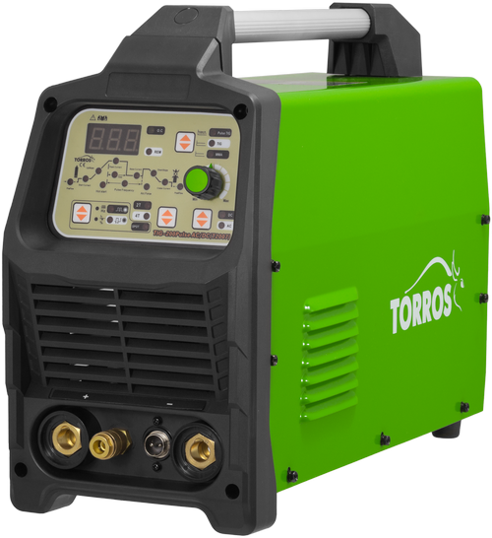

TIG - 200P AC/DC (T2007)

РУКОВОДСТВО ПО ЭКСПЛУАТАЦИИ

БЕЗОПАСНОСТЬ

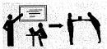 | Профессиональная подготовка необходима для эксплуатации этого аппарата.  Операторы должны иметь действующие разрешения на проведение работ по сварке металлов.  Перед обслуживанием или ремонтом отключите электропитание.  Убедитесь, что сварщик и технический персонал, отвечающий за техобслуживание, усвоили данное руководство.
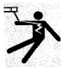 | Поражение электрическим током может привести к серьёзным травмам и даже к смерти.  Установите заземляющее устройство в соответствии с видом работы.  Никогда не касайтесь токопроводящих частей голыми руками или мокрыми перчатками/рукавицами. Запрещается пользоваться поврежденными силовыми или сварочными кабелями.  Убедитесь, что вы изолированы от «массы» и свариваемых деталей.  Убедитесь, что ваше положение при работе будет безопасным.
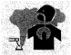 | Дым и газы от сварки могут быть опасны для здоровья.  Сварку следует проводить на металлических поверхностях, очищенных от слоя ржавчины или краски, во избежание образования вредных веществ. Перед сваркой необходимо вытереть части, с которых удалили смазку растворителями. Запрещается сваривать металлы с содержанием цинка, ртути, хрома, графита, свинца, кадмия или бериллия без применения специального респиратора!  Держите вашу голову так, чтобы не вдыхать дым и газы от сварки.  Обеспечьте хорошую вентиляцию рабочего места на время сварки при помощи вытяжной или иной вентиляционной установки.
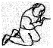 | Меры по защите от излучения дуги.  Надевайте подходящую сварочную маску для защиты ваших глаз и защитную одежду из негорючих тканей.  Для защиты наблюдателей следует использовать соответствующие маски или экраны.
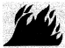 | Неправильное выполнение работ может привести к пожару или взрыву.  Искры от сварки могут привести к воспламенению, поэтому убедитесь в отсутствии горючих материалов вблизи места работы, и уделите внимание угрозе пожара.  Рядом с местом работы должен находиться огнетушитель и человек, обученный пользованию им.  Сварка сосудов под давлением запрещена.  Не используйте этот аппарат для размораживания труб.
 | Горячая поверхность может привести к серьезному ожогу.  Не касайтесь заготовок голыми руками.  При продолжительном и непрерывном использовании сварочной горелки ей необходимо соответствующее охлаждение.
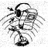 | Уровень шума может быть вреден для человеческого слуха.  При сварке носите одобренные средства защиты органов слуха.  Предупредите наблюдателей, что шум от сварки может быть вреден для их слуха.
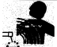 | Электромагнитная совместимость.  Необходимо убедится, что возле аппарата нет других кабелей генераторов, линий управления, телефонных линий и приемников.  Люди с кардиостимулятором или слуховым протезом должны находиться вдали от места сварки до консультации с врачом.
 | Движущиеся части могут нанести персональную травму.  Держитесь вдали от движущихся частей, таких как вентилятор.  Все двери, панели, крышки и другие защитные устройства должны быть закрыты во время работы.
 | Пожалуйста, обратитесь за профессиональной помощью при возникновении неисправности машины.  Обратитесь к соответствующим главам данного руководства, если вы испытываете какие-либо затруднения при установке или эксплуатации.  Свяжитесь с сервисным центром вашего поставщика для оказания вам профессиональной помощи, если вы не можете полностью понять это руководство или все равно не можете решить проблему с помощью руководства.

ОБЩЕЕ ОПИСАНИЕ И ТЕХНИЧЕСКИЕ ХАРАКТЕРИСТИКИ
Внимание! Аппарат является оборудованием промышленного назначения.
Аппарат не предназначен для работы от бытовой сети.
Сварочный инвертор предназначен для аргоно-дуговой сварки вольфрамовым электродом в среде защитного газа (TIG) на постоянном и переменном токе всех металлов, а также сварки различных видов металлов (низкоуглеродистые стали, нержавеющие стали, медь, бронза, алюминий, чугун …) покрытыми электродами соответствующего назначения в режиме ММА на постоянном токе. Разработан с использованием передовой инверторной технологии с цифровым микропроцессорным управлением. Инвертор на IGBT транзисторах преобразует ток промышленной частоты 50/60 Гц в ток высокой частоты 30кГц. Благодаря инверторной технологии аппарат имеет малый вес, габариты и низкое потребление электроэнергии. Электрическая схема реализованная на IGBT-транзисторах, обеспечивает легкий розжиг электрода, его мягкое и стабильное горение без брызг, что положительно сказывается на формировании сварного шва и его прочности.
ТАБЛИЦА 1
Модель  Параметр | TIG 200P AC/DC
Напряжение питания, 50/60 Гц | 220В±15%, 1ф.
Максимальный потребляемый ток, А | 28 (TIG)  32,9 (MMA)
Эффективный потребляемый ток, А | 15,3 (TIG)  18 (MMA)
Максимальная потребляемая мощность, кВт | 4,6 - TIG / 6,8 - ММА
КПД, % | 85
Коэффициент сети | 0,73
Напряжение холостого хода, В | 71
Сварочный ток, А | 5/10,2В ÷ 200/18В – TIG DC  10/10,4В ÷ 200/18В – TIG AC  30/21,2В ÷ 160/26,4В – MMA
Продолжительность нагрузки TIG, %(А) | 30% (200)  60% (142)  100% (110)
Продолжительность нагрузки MMA, %(А) | 30% (160)  60% (114)  100% (88)
Диаметр вольфрамового электрода, мм, режим TIG | 1,0 – 3,2
Диаметр штучного электрода, мм, режим MMA | 1,6 – 4,0
Класс защиты / изоляции | IP21S / F
Вес, кг | 9,85
Габаритные размеры, мм | 470х180х330
Дополнительные параметры
Время подачи газа до зажигания дуги, с | 0 – 1,0
Время подачи газа после угасания дуги, с | 1,0 - 10
Начальный ток сварки, А | 5–200 DC / 10–200 AC
Конечный ток сварки, А | 5–200 DC / 10–200 AC
Время нарастания тока, с | 0 - 15
Время спадания тока, с | 0 - 25
Пиковый ток, А | 10 - 200
Базовый ток, % | 5 - 95
Частота переменного тока, Гц | 40 - 200
Баланс переменного тока, % | 10 - 90
Частота импульса, Гц | 0,5 - 200
Скважность импульса, % | 5 - 95
Частота импульса в режиме SPOT, Гц | 0,1 - 10
ArcForce, % | 0 - 100
Hot Start,% | 0 - 100

ПРИМЕЧАНИЕ: изготовитель оставляет за собой право вносить изменения в конструкцию и комплектацию оборудования, не ухудшающие его эксплуатационные характеристики.

Блок схема.
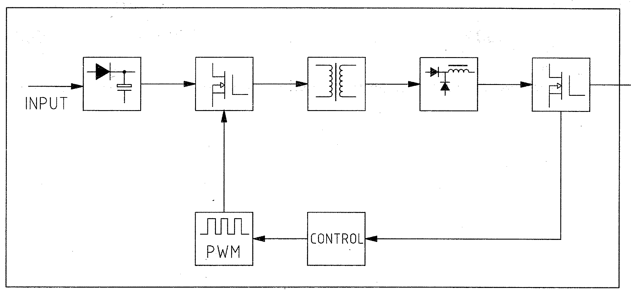

- Функциональные элементы

Расположение органов управления TIG 200P AC/DC.

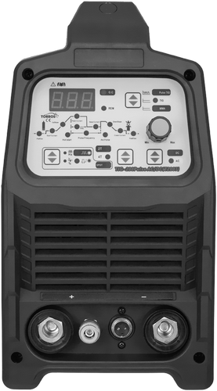
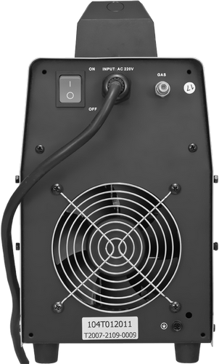
1
7
6

8

3
2
9
9

5
4

1 | Панель управления | 6 | Кнопка включения сети
2 | Токовый разъем «+» | 7 | Вентилятор
3 | Токовый разъем «―» | 8 | Штуцер подвода защитного газа
4 | Разъем подачи защитного газа в горелку | 9 | Болт для заземления корпуса
5 | Разъем для присоединения триггера сварочной горелки

Панель управления.

12
14
10
111
13
15

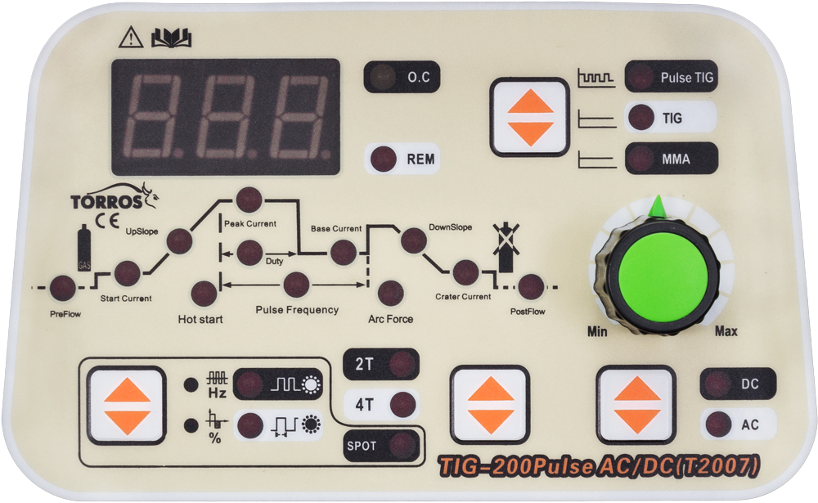
16

17

18
19
21
22
20
23
24
25
26
27

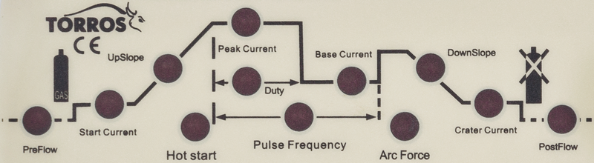
28
29
31
32
30
34
35
36
37
38
33
39

10 | Цифровое табло
11 | Светодиодный индикатор (REM) – не активирован
12 | Светодиодный индикатор (O.C) перегрева или перегрузки по току
13 | Кнопка переключения ММА/TIG/Pulse TIG
14 | Светодиодный индикатор (TIG) - показывает, что выбран режим сварки TIG без импульса
15 | Светодиодный индикатор (Pulse TIG) включения режима TIG сварки с импульсом
16 | Светодиодный индикатор включения режима ММА сварки покрытым электродом
17 | Энкодер для выбора параметров и установки их величин
18 | Кнопка выбора параметров (AC Frequency / AC Balance) или (Частота точек / Скважность в SPOT режиме) для их регулировки
19 | Светодиодный индикатор (AC Frequency или Частота точек в SPOT режиме) - показывает, что активирована регулировка параметра «частота переменного тока сварки» или «частота точек в SPOT режиме»
20 | Светодиодный индикатор (AC Balance или Скважность в SPOT режиме) - показывает, что активирована регулировка параметра «баланса переменного тока» или «Скважность в SPOT режиме»
21 | Светодиодный индикатор включения режима 2Т
22 | Светодиодный индикатор (SPOT) - показывает, что активирован режим точечной сварки
23 | Светодиодный индикатор включения режима 4Т
24 | Кнопка переключения режимов 2T/4T/SPOT
25 | Кнопка выбора рода тока AC или DC
26 | Светодиодный индикатор (DC) включения режима TIG сварки постоянным током
27 | Светодиодный индикатор (AC) включения режима TIG сварки переменным током
28 | Светодиодный индикатор (PreFlow) - показывает, что активирована регулировка параметра «подача газа до зажигания дуги»
29 | Светодиодный индикатор (Start Current) - показывает, что активирована регулировка параметра «начальный ток сварки»
30 | Светодиодный индикатор (UpSlope) - показывает, что активирована регулировка параметра «плавное нарастание тока сварки»
31 | Светодиодный индикатор (Hot Start) - показывает, что активирована регулировка параметра «горячий старт» для режима ММА
32 | Светодиодный индикатор (Peak Current) - показывает, что активирована регулировка параметра «пиковый ток сварки»
33 | Светодиодный индикатор (Duty) показывает, что активирована регулировка параметра «скважность импульса»
34 | Светодиодный индикатор (Pulse Frequency) показывает, что активирована регулировка параметра «частота импульса»
35 | Светодиодный индикатор (Base Current) - показывает, что активирована регулировка параметра «базовый ток сварки»
36 | Светодиодный индикатор (Arc Force) - показывает, что активирована регулировка параметра «Форсаж дуги» в режиме ММА
37 | Светодиодный индикатор (DownSlope) - показывает, что активирована регулировка параметра «плавное снижение тока сварки»
38 | Светодиодный индикатор (Crater Current) - показывает, что активирована регулировка параметра «ток заварки кратера»
39 | Светодиодный индикатор (PostFlow) - показывает, что активирована регулировка параметра «подача газа после угасания дуги»

2. Эксплуатация.
  - Место размещения
При размещении сварочного аппарата учитывайте следующие требования:
- Помещение, в котором производится сварка, должно быть защищено от пыли и влажности;
- Температура окружающей среды должна находиться в интервале от 0° до 40°С;
- Помещение, в котором проводится сварка, должно быть защищено от попадания масла, пара и коррозийных газов;
- В помещении должна отсутствовать сильная вибрация или толчки;
- Помещение, в котором производится сварка, должно быть защищено от солнечных лучей и дождя;
- Сварочный аппарат необходимо устанавливать на расстоянии не менее 300мм от стен и других преград, мешающих естественной вентиляции.
- Во время работы нельзя помещать аппарат в закрытое ограниченное пространство (коробка, ящик) или накрывать чем-либо.

  - Требования к напряжению сети
Убедитесь, что параметры питающей сети соответствуют значениям, указанным в таблице 1. Слишком низкое напряжение может снизить сварочные характеристики, а слишком высокое может привести к перегреву и повреждению отдельных компонентов. Источник питания сварочного аппарата должен быть:
- Правильно установлен, по возможности квалифицированным персоналом;
- Правильно заземлен, согласно правилам, установленным в вашем регионе;
- Подсоединен к электророзетке нужной мощности.

2.3. Режим ручной сварки покрытыми электродами (ММА).
Заземлите сварочный аппарат с помощью клеммы (9) на задней панели.
Кабели электрододержателя и клеммы массы подключаются в разъемы (2) и (3) в соответствии с требуемой полярностью. Выбор прямой или обратной полярности следует производить в соответствии с требованиями производителя электродов. Как правило, вид полярности и рекомендуемая величина сварочного тока указывается на пачке с электродами.
Подайте питание кнопкой (6) на задней панели. С помощью кнопки (13) выберите режим сварки «ММА», зажжется светодиод (16) рядом с кнопкой. Установите требуемую величину сварочного тока при помощи энкодера (17). Величина сварочного тока отображается на цифровом табло (10). Нажатием на энкодер (17) поочередно активируйте функции «Hot Start» и «Arc Force» (активация будет сопровождаться включение светодиодов (31) и (36), соответственно) а вращением энкодера отрегулируйте их значения.

  - Режим ТIG сварки.
Заземлите сварочный аппарат с помощью клеммы (9) на задней панели.
Токовый разъем сварочной горелки подключается в гнездо «―» (3). Кабель клеммы массы подключается в гнездо «+» (2). Штекер кнопки горелки подключается в гнездо (5). Штуцер газового рукава горелки присоедините к гнезду (4). Подсоедините шланг подачи защитного газа к ниппелю (7) на задней стенке аппарата. Отрегулируйте расход защитного газа с помощью баллонного регулятора.
Подайте питание кнопкой (6) на задней панели. Кнопкой (13) выберите режим сварки «TIG» или «Pulse TIG», загорится индикатор (14) или (15), соответственно. Кнопкой (25) выберите род сварочного тока – переменный «АС» или постоянный «DC». Род тока (переменный или постоянный) выбирается в зависимости от вида свариваемых металлов. Как правило, все металлы свариваются на постоянном токе DC, за исключением алюминия и его сплавов, они свариваются на переменном токе АС. Дополнительные параметры и их пределы регулировки указаны в ТАБЛИЦЕ 1.
При выборе «АС» - Кнопкой (18) поочередно активируйте настройку частоты переменного тока «AC Frequency» и его баланс «AC Balance», активация будет сопровождаться зажиганием соответствующего светового индикатора (19) или (20). Энкодером (17) настройте величину выбранного параметра. Кнопкой (24) выберите один из режимов 2Т, 4Т или SPOT.
2Т – при нажатии кнопки на горелке происходит подача газа в течение настроенного времени «PreFlow» и зажигание дуги на установленном токе «PeakAmps». После отпускания кнопки на горелке сварочный ток выключается, защитный газ подается в течение настроенного времени «PostFlow».

4Т – при нажатии кнопки на горелке происходит подача газа в течение настроенного времени «PreFlow» и зажигание дуги на установленном токе «Start», дуга будет гореть на этом значении тока, пока удерживается кнопка на горелке. После отпускания кнопки на горелке величина сварочного тока в течение установленного времени «ApSlope» возрастает до выставленного значения «PeakAmps» и сварка производится на этом значении тока. Чтобы закончить сварку, необходимо нажать и удерживать кнопку на горелке, сварочный ток в течение выставленного времени «DownSlope» снизится до установленного значения «Crater». Дуга будет гореть на этом токе, пока будет удерживаться кнопка на горелке. После отпускания кнопки на горелке сварочный ток выключится, защитный газ будет подаваться в течение выставленного времени «PostFlow».
SPOT – при нажатии и удержании кнопки на горелке точечная сварка короткими импульсами. Частота точек и скважность импульса регулируется. Кнопкой (20) поочередно активируйте регулировку частоты и скважности импульса и установите требуемые значения.
В режиме сварки с импульсом будут доступны для настройки такие параметры: частота импульса «Pulse Frequency», коэффициент заполнения (скважность) «Duty» и базовый ток «Base Amps».
Розжиг дуги бесконтактный: поднесите кончик вольфрамового электрода к детали на расстояние 1-2мм и нажмите кнопку на горелке – дуга зажжется.
Выбор настраиваемого параметра на диаграмме панели управления производится нажатием на энкодер (17), изменение величины параметра – его поворотом против или по часовой стрелке. Величина сварочного тока и значения дополнительных параметров отображаются на цифровом табло (10).

ВНИМАНИЕ!!! Сброс всех настроек до заводских производится удержанием (в течение 5сек.) и отпусканием энкодера (17) при светящемся индикаторе «Peak Current».

ВНИМАНИЕ: При превышении ПН или нарушении вентиляции аппарат будет перегреваться и сработает защита от перегрузки или перегрева – сварочный ток выключится, а на передней панели светодиодный индикатор (12 ) будет гореть, вентилятор будет работать.
Не отключайте аппарат от сети. После остывания аппарата сварочный ток включится, а индикатор погаснет.

  - Некоторые особенности эксплуатации инверторного оборудования.
- При сильном ударе, падении и т.д. аппарат может выйти из строя, поскольку резкое механическое воздействие может повредить электронные компоненты.
- Необходимо в обязательном порядке вскрывать аппарат и удалять при помощи сжатого воздуха накопившуюся пыль, мусор и т.д. Периодичность проведения данной процедуры зависит от интенсивности использования и условий, в которых эксплуатируется изделие.
- Ремонт и обслуживание аппарата производить только после отключения его питающего кабеля от сетевой розетки и стравливания давления из газового рукава.

- Запрещается работать рядом с аппаратом углошлифовальными машинами. Образующаяся при шлифовке мелкодисперсная токопроводящая пыль, при попадании внутрь аппарата, может привести к его поломке.
- Токовые разъемы должны обеспечивать надежный контакт. При недостаточно надежной фиксации разъема в ответной части резко увеличивается сопротивление в месте контакта, вследствие чего происходит перегрев и расплавление разъемов.
- Не используйте неисправные или самодельные зажимы кабеля (клеммы) и электрододержатели. Это небезопасно и может привести к поражению электрическим током. Кроме того, такого рода аксессуары могут привести к неправильной работе сварочного аппарата и, как следствие, к его поломке.
- Не используйте сварочную проволоку низкого качества, либо со следами коррозии. Это может привести к выходу из строя горелки и подающего механизма.

- Транспортирование и хранение

3.1. Упакованные аппараты могут транспортироваться закрытым транспортом, исключающим возможность механических повреждений.

3.2. Перемещение аппарата должно осуществляться за ручки при отключенных сварочных проводах и смотанном сетевом кабеле.

3.3. Хранение аппарата должно осуществляться в помещении, не содержащем пыли и агрессивных веществ, вызывающих коррозию.

3.4. Хранение аппарата в течение гарантийного срока должно производиться в потребительской таре производителя при температуре воздуха от +10 до +40 ºС и относительной влажности воздуха до 80%.

- Прочее

4.1. Утилизировать как небытовые отходы.

4.2. Производитель не ведет учет драгоценных металлов.

4.3. Срок эксплуатации изделия – 5 лет с даты производства. Дата производства указана на задней стенке корпуса аппарата.

Комплект поставки:

Инвертор TIG | 1 шт.
Горелка сварочная TIG | 1 шт.
Обратный кабель с зажимом | 1 шт.
Электрододержатель с кабелем | 1 шт.
Руководство по эксплуатации | 1 шт.

